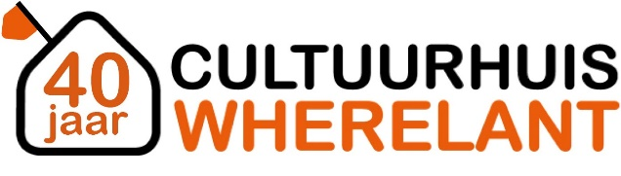

PERSBERICHT
Datum:11 oktober 2023

GRATIS creatieve KINDERworkshops TIJDENS PURVAK in de herfstVAKANTIE
Heb je zin in een lekker creatieve herfstvakantie? Ga dan naar PurVak bij Cultuurhuis Wherelant! Op 25, 26 en 27 oktober kunnen alle kinderen in de leeftijd van 6 t/m 12 jaar tijdens PurVak weer meedoen met gratis creatieve workshops in de ateliers van Cultuurhuis Wherelant. Per dag zijn er verschillende activiteiten die zowel in de ochtend als in de middag plaatsvinden.
Deze PurVak staat helemaal in het teken van het Letterfestival. Een festival dat georganiseerd wordt door Rotary Club Purmerend-Waterland. Met het Letterfestival willen de Rotary Club op verschillende manieren aandacht besteden aan verbeteren van de taalvaardigheid van kinderen. Dat doen zij door tijdens de herfstvakantie verschillende taalactiviteiten aan te bieden aan kinderen uit de hoogste groepen van de basisschool.
Meer dan tien verschillende workshops bij Cultuurhuis Wherelant
In drie dagen tijd kun je uit meer dan 10 verschillende workshops kiezen. Je kunt natuurlijk tekenen en schilderen, maar dit keer ook bijvoorbeeld letterknuffels maken, stempelen en drukken, of een pop-upboekje maken. Sta je graag in de spotlights, dan kun je het toneel op met Pluk of Floddertje, ritmisch communiceren op Afrikaanse instrumenten of de hoofdrol spelen in je eigen prentenboek. Ben je meer een digitale creabea? Dan ga je zelf letteranimaties maken.
Er is elke dag een ander programma, waar je zowel ‘s ochtend als ’s middags aan mee kunt doen.
Het hele programma met alle workshops vind je op www.wherelant.nl/purvak
Praktische informatie
Het ochtendprogramma is van 10.00 tot 12.30 uur. Het middagprogramma is van 13.30 tot 16.00 uur. Kom s.v.p. bij de start van de ochtend of middag, dan mis je de uitleg niet. Deelname is gratis en aanmelden is niet nodig. Je kunt aan alle workshops en alle dagen meedoen. Aan het einde van de ochtend of middag kan iedereen weer opgehaald worden. Er is geen begeleiding tussen de middag. Je vindt Cultuurhuis Wherelant aan de Van IJsendijkstraat 403 in Purmerend.

Er zijn tijdens de herfst-PurVak gedurende de hele week allerlei sport- en spelactiviteiten voor kinderen en jongeren op diverse locaties in Purmerend van Spurd, Clup Welzijn en H20. Meer informatie hierover staat ook op de website www.purvak.nl

Noot voor de redactie:
Voor meer informatie kunt u contact opnemen met:
Marleen Hallie, projectleider: m.hallie@wherelant.nl
Jessica Tepe, coördinator Marketing & Communicatie: j.tepe@wherelant.nl

